From: X <X@soralhanzlik.eu>
Sent: Wednesday, April 19, 2023 11:48 AM
To: X <X@szzkrnov.cz>
Subject: RE: SORAL & HANZLIK Medical - NV-20230001 - Sdružené zdravotnické zařízení Krnov - myčka Piccolo - dekubity.cz: Poptávka

Vážený pane XXXXXXXX.

Děkuji za objednávku, kterou tímto potvrzuji.

Pro další informace jsem k dispozici
Přeji úspěšný den
X
manažer prodeje
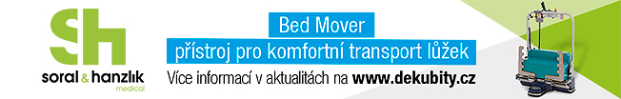
SORAL & HANZLIK Medical s.r.o.
Kettnerova 1940/1, Stodůlky, 155 00 Praha 5
IČO: 054 57 955; DIČ: CZ 054 57 955
Bankovní spojení: Raiffeisenbank a.s. Číslo účtu: 180 048/ 5500
Spisová značka: C 263947 vedená u Městského soudu v Praze
www.soralhanzlik.eu; www.dekubity.cz

From: IngX <X@szzkrnov.cz>
Sent: Monday, April 17, 2023 10:35 AM
To: X <X@soralhanzlik.eu>
Subject: RE: SORAL & HANZLIK Medical - NV-20230001 - Sdružené zdravotnické zařízení Krnov - myčka Piccolo - dekubity.cz: Poptávka

Dobrý den,
Posílám v příloze objednávku na myčku podložních mís.
Žádám o akceptaci z důvodu nutnosti zveřejnění v registru smluv.

Přípojky jsou – 230V, odpad do země 110, teplá i studená voda.

Přeji hezký den

X
Vedoucí oddělení zdravotnické techniky

Sdružené zdravotnické zařízení Krnov, p.o.
web: www.szzkrnov.cz

